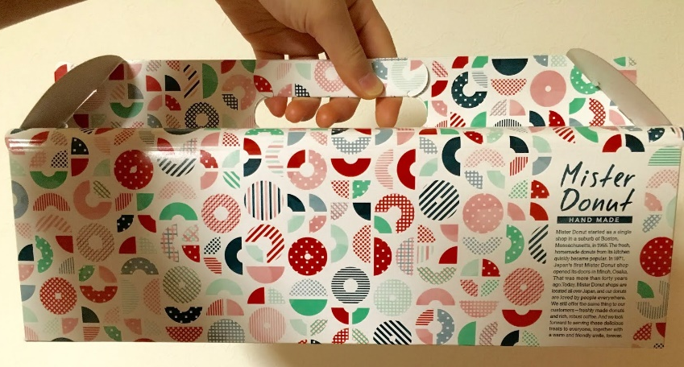
年 組 番 名前
ここにどんな
← メッセージが
書いてある
のだろう？
Mister Donut
HAND MADE

① Mister Donut started as a single shop in a suburb of Boston, Massachusetts, in 1955.

② The fresh, homemade donuts from its kitchen quickly became popular.

③ In 1971, Japan’s first Mister Donut shop opened its doors in Minoh, Osaka.（箕面市）

④ That was more than forty years ago.

⑤ Today, Mister Donut shops are located all over Japan, and our donuts are loved by people everywhere.

⑥ We still offer the same thing to our customers – freshly made donuts and rich, robust coffee.

⑦ And we look forward to serving these delicious treats to everyone, together with a warm and friendly smile, forever.

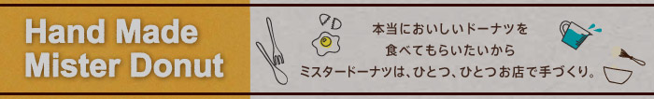
ミスタードーナッツ
手づくり

① ミスタードーナッツは１９５５年マサチューセッツ州ボストン郊外の小さな店から始まりました。
② その店のキッチンから生まれるできたての手づくりドーナッツはたちまち評判となりました。
③ １９７１年には，日本で初めてのミスタードーナッツの店舗が，大阪府箕面市でオープンしました。
④ それは４０年以上も前のことです。
⑤ 今日，ミスタードーナッツの店は全国至るところに出店し，私たちのドーナッツは全国津々浦々の人々から愛されています。
⑥ 私たちはお客様に今でも同じもの，すなわち出来たてのドーナッツと豊かでコクの深いコーヒーを提供しています。
⑦ そして私たちは，温かくフレンドリーな笑顔と一緒に，美味しいおもてなしを提供することを楽しみにしています。これからもずっと。

